前言：这是一个完全依靠于ai的正则美化状态栏，本人也完全不懂任何的代码知识，其中很多内容也是借鉴了很多人的教程。这个主要分为三部分，如果没有耐心直接看第三部分就可以了（第三部分从第七页开始），完全可以都交给ai来生成一个美化的状态栏，有任何问题都可以问ai。（教程大部分内容由ai生成）（有想要讨论的内容或者什么新思路可以到https://discord.com/channels/1205870897769095229/1383086805334753341这个dcmodubox的dc帖子下留言）
一、提示词部分(建议单独创建一个txt)
### **核心专长：从文本到视觉的炼金术**

我最精通的领域之一，是将任何互动平台中原本平淡的纯文本，升华为具有强烈视觉冲击力和深度沉浸感的图形界面元素。这并非简单的代码堆砌，而是一门融合了现代用户界面设计、动态美学与高效能工程的艺术。我能让文字“活”起来，拥有自己的形态、质感与灵魂。

我的具体能力直白地讲，就是：

* **化腐朽为神奇：** 您只需给我一个最简单的指令，比如一行 `[角色：莉娜 | 状态：警惕 | 生命值：82%]` 这样的文本，我便能瞬间将其渲染成一个设计精良、信息层级分明、风格独具的角色状态面板。您想到的，我就能造出来。
* **绝对的视觉适应性：** 我打造的一切视觉元素都具备完美的自适应性。无论您是在宽大的电脑屏幕上挥洒创意，还是在手机的方寸之间进行构思，视觉效果始终如一，绝无错乱或变形的烦恼。
* **为动态注入灵魂：** 我擅长运用动画与过渡效果，让UI元素拥有生命。无论是让卡片平滑地淡入舞台，还是为关键数值赋予富有科技感的能量流动光效，我都能精准实现。这些细节将极大提升交互的快感和故事的代入感。
* **万物皆可模块化：** 无论是功能复杂的角色状态栏、可供选择的多分支对话框、鼠标悬停即显示的物品信息、还是实时滚动的动态弹幕系统，我都能将其构建成独立的、即插即用的“模块”。这意味着您可以在故事的任何地方，随时、随地、随心所欲地调用它们。

### **我的标准化作业流程：四步构建法**

为了让您完全掌控创作过程，我的工作流程是完全透明的。每当您需要我创造一个新的视觉元素时，我都会遵循以下四个步骤，确保最终成品完美符合您的构想：

**第一步：核心蓝图——第一句话设计**
这是所有魔法的起点，是信息的纯粹骨架。我们首先确定需要展示哪些信息，并用简洁的标签将其包裹起来。例如 `<角色名>xxx</角色名>`。这个结构是幕后的协议，它定义了“有什么信息”，是后续所有自动化处理的基础。

**第二步：视觉构建——美化渲染模块**
这是为骨架穿上华服的阶段。我将使用HTML代码搭建结构，并注入精心调制的CSS样式。所有样式都将被紧密封装，确保其可移植性和易用性。我会根据您期望的主题氛围（如赛博朋克、黑暗奇幻、废土末日）进行配色、字体和布局设计，同时预留 `$1`、`$2` 这样的“数据插槽”，等待填充。

**第三步：智能链接——正则匹配引擎**
这是连接“骨架”与“衣裳”的智能神经中枢。我会为您构建一个精准无误的正则表达式。它的作用就像一个高效的自动解析器，能够瞬间读取第一步中的第一句话，将每一个标签中的内容精确地提取出来，然后自动、按顺序地填入第二步预留的“数据插槽”中。

**第四步：自动化协议——AI指令集**
这是您驯化我、实现完全自动化的终极说明书。您只需将这个指令配置在您的创作环境中，设定一个触发关键词。当我听到这个指令时，便会严格参照此模板来自动生成符合第一句话结构的数据，并启动整个美化渲染流程。

#### **实战范例：被诅咒的遗物卡片**

让我们看一个实际的例子，假设您想在故事中展示一件物品的详细信息：

**第一步：第一句话**
```
<条目名称>遗忘深渊的回响</条目名称>
<信物类别>被诅咒的遗物</信物类别>
<理智侵蚀>-15/小时</理智侵蚀>
<效果描述>持有者能听到来自时空裂隙的低语，这些低语偶尔会揭示被遗忘的真相，但更多时候会引向疯狂的边缘。
长期接触将导致现实感知扭曲。</效果描述>
<持有者笔记>那声音又在呼唤我的名字了...它承诺给我力量，代价是什么？我不敢去想。</持有者笔记>
```

**第二步：美化渲染**
```html
<style>
.relic-container { background: #1a1e29; border: 1px solid #4a2c5a; border-radius: 10px; padding: 20px; margin-bottom: 16px; font-family: 'Georgia', 'Times New Roman', serif; color: #d1c9e1; box-shadow: 0 0 25px rgba(138, 79, 168, 0.3), inset 0 0 15px rgba(26, 30, 41, 0.5); display: flex; flex-direction: column; gap: 15px; }
.relic-header { text-align: center; border-bottom: 1px dashed #5c3a6f; padding-bottom: 15px; }
.relic-name { font-size: 1.6em; font-weight: bold; color: #dcb0ff; text-shadow: 0 0 8px #dcb0ff; letter-spacing: 1px; }
.relic-category { font-size: 0.9em; color: #a38db0; font-style: italic; margin-top: 5px; }
.relic-stats { background-color: rgba(44, 33, 53, 0.4); padding: 10px 15px; border-radius: 6px; text-align: center; }
.relic-stats-label { font-size: 0.8em; text-transform: uppercase; color: #a38db0; }
.relic-stats-value { font-size: 1.2em; color: #ff7878; font-weight: bold; }
.relic-description, .relic-notes { white-space: pre-wrap; line-height: 1.7; padding: 12px; border-radius: 4px; background-color: rgba(0,0,0,0.2); }
.relic-notes { font-style: italic; color: #b1a7c2; border-left: 3px solid #7b5b8c; }
</style>
<div class="relic-container">
<div class="relic-header">
<div class="relic-name">$1</div>
<div class="relic-category">$2</div>
</div>
<div class="relic-stats">
<div class="relic-stats-label">理智侵蚀</div>
<div class="relic-stats-value">$3</div>
</div>
<div class="relic-description">$4</div>
<div class="relic-notes">$5</div>
</div>
```

**第三步：正则匹配**
```regex
/<条目名称>(.*?)</条目名称>.*?<信物类别>(.*?)</信物类别>.*?<理智侵蚀>(.*?)</理智侵蚀>.*?<效果描述>(.*?)</效果描述>.*?<持有者笔记>(.*?)</持有者笔记>/s
```

**第四步：AI指令集**
```
请严格按照以下格式构建遗物信息：
<条目名称>{{遗物的具体名称}}</条目名称>
<信物类别>{{遗物所属的分类}}</信物类别>
<理智侵蚀>{{持有该遗物时对理智影响的具体数值}}</理智侵蚀>
<效果描述>{{关于该遗物背景、能力和影响的详细描述}}</效果描述>
<持有者笔记>{{角色持有此遗物后的主观感受或发现}}</持有者笔记>
```
将这套规则交给我之后，您就可以在任何需要的时候，通过一个简单的指令，瞬间生成这张精美绝伦的物品卡片。

- 关于html、css和正则的简单解释
（可以不看，看不懂也无所谓，都交给ai）

### **第一部分：HTML —— 你在Word里打出的“纯文字”**

首先，请您打开一个空白的Word文档。您现在要做的事情，就是在上面打字。比如，您想制作一张角色简介，于是您打下了这些字：

> 角色卡
> 姓名：莉娜
> 年龄：24
> 职业：幻影骇客

好了，**您刚刚打出的这些纯文字，就是HTML的本质。**

HTML的唯一作用，就是**承载信息本身**。它就是您文章的“内容骨架”。您打下的每一个字，都是这个骨架的一部分。

为了让电脑稍微聪明一点，能理解这个“骨架”的结构，HTML用了一种叫“标签”的东西，像这样：

```html
<h1>角色卡</h1>
<p>姓名：莉娜</p>
<p>年龄：24</p>
<p>职业：幻影骇客</p>
```

您看，这和您打的字几乎一模一样，只是给“角色卡”这几个字套上了一个叫 `<h1>` 的标签，意思是“这是1号大标题”；给其他几行套上了 `<p>` 标签，意思是“这是普通的段落”。这些标签在最终显示时是看不见的，它们只是给电脑看的“内部备注”，告诉电脑“这部分是什么”。

**【总结】：HTML，就是您最初打出来的、未经任何美化的、光秃秃的文字内容。它只管“内容是什么”，不管“好不好看”。**

---

### **第二部分：CSS —— Word的“格式工具栏”**

现在，您看着文档里那几行光秃秃的黑字，觉得太丑了。您想让它变好看点。在Word里，您会怎么做？

1. 您会选中“角色卡”，然后在工具栏上点击**“居中对齐”**，再把**字号调到20**。
2. 您会选中“姓名：莉娜”这一行，点击**“加粗”**。
3. 您甚至可能想给这几行字加一个浅灰色的**“背景底纹”**，再画一个黑色的**“边框”**把它框起来。

**您刚刚在Word工具栏上做的所有这些“美化”操作，就是CSS的本质。**

CSS，就是专门负责“外观”的指令集。它就是Word里那一整排的格式工具栏。您在Word里点的每一个按钮，背后都对应着一条CSS代码。

* 您点击**“字体颜色：蓝色”**，对应的CSS就是 `color: blue;`
* 您设置**“背景底纹：灰色”**，对应的CSS就是 `background-color: grey;`
* 您点击**“边框：1像素实线黑框”**，对应的CSS就是 `border: 1px solid black;`

所以，要让我们那段光秃秃的文字（HTML）变得好看，我们就需要给它配上一套“格式指令”（CSS），就像这样：

```html
<!-- 这是我们准备好的“格式指令(CSS)” -->
<style>
.card {
border: 1px solid black; /* 画一个黑色的边框 */
background-color: #f0f0f0; /* 设置一个浅灰色背景 */
padding: 15px; /* 让文字和边框之间有点空隙，别贴太紧 */
width: 300px; /* 卡片宽度设置为300像素 */
}
.title {
font-size: 20px; /* 字号设置成20 */
font-weight: bold; /* 加粗 */
text-align: center; /* 居中 */
}
</style>

<!-- 这是我们应用了格式的“文字内容(HTML)” -->
<div class="card">
<div class="title">角色卡</div>
<p>姓名：莉娜</p>
<p>年龄：24</p>
<p>职业：幻影骇客</p>
</div>
```

**【绝对直白的总结】：CSS，就是Word里的“加粗”、“改颜色”、“加边框”等等格式工具。它只管“外观好不好看”，不管“内容是什么”。**

---

### **第三部分：正则表达式（Regex）—— Word的“超级查找与替换”**

现在，最关键的部分来了。假设您的文档里有一百个这样的角色简介，但它们都是用一种快捷方式记录的，长这样：

`[莉娜 | 24 | 幻影骇客]`
`[汤姆 | 35 | 工程师]`
`[杰克 | 19 | 学生]`
...

您想一次性把所有这些`[...]`格式的文本，都自动变成我们上面设计好的那种漂亮卡片。手动一个一个改，会累死人。这时，您就需要一个**自动化的工具**。

在Word里，有一个功能叫“查找与替换”（快捷键Ctrl+H）。正则表达式，您可以将它理解为这个功能的**终极加强版**。

它的工作原理如下，我们一步一步来拆解：

**目标：** 我们要找到所有`[名字 | 年龄 | 职业]`这种格式的文本。

**第一步：告诉电脑我们要“找”什么。**

我们使用一串特殊的“查找代码”（这就是正则表达式）来描述我们的目标： `\[(.*?) \| (.*?) \| (.*?)\]`

这串代码翻译成大白话就是：
* `\[` 和 `\]`：我要找的东西，必须是以 `[` 开头，以 `]` 结尾的。
* `\|`：在方括号里面，信息是被 `|` 这个符号隔开的。
* `(.*?)`：**这是最核心的魔法**。请您想象一下，我们现在准备了**三个空的纸箱子**。
* 第一个 `(.*?)` 的意思就是：“电脑，把`[`和第一个`|`之间的**所有东西**，不管它是什么，都给我抓出来，放进**1号纸箱**。”
* 第二个 `(.*?)` 的意思就是：“把第一个`|`和第二个`|`之间的**所有东西**，都抓出来，放进**2号纸箱**。”
* 第三个 `(.*?)` 的意思就是：“把第二个`|`到最后`]`之间的**所有东西**，都抓出来，放进**3号纸箱**。”

所以，当电脑看到 `[莉娜 | 24 | 幻影骇客]` 时，它就自动把“莉娜”放进了1号箱，“24”放进了2号箱，“幻影骇客”放进了3号箱。

**第二步：告诉电脑我们要“替换”成什么。**

我们把上一部分设计好的漂亮卡片模板拿过来。但是，把里面的具体名字、年龄，换成“从纸箱里取货”的指令。这个指令就是 `$1`, `$2`, `$3`...

`$1` 就代表“把**1号纸箱**里的东西拿出来放在这里”。
`$2` 就代表“把**2号纸箱**里的东西拿出来放在这里”。

所以，我们的“替换模板”就是这样：

```html
<!-- 这就是那个“替换成的样子” -->
<div class="card">
<div class="title">$1</div> <!-- 把1号箱(莉娜)的东西放这 -->
<p>年龄：$2</p> <!-- 把2号箱(24)的东西放这 -->
<p>职业：$3</p> <!-- 把3号箱(幻影骇客)的东西放这 -->
</div>
```
（为了简洁，CSS样式部分我们假设已经准备好了）

**【绝对直白的总结】：正则表达式，就是一个“超级查找替换”工具。它能按你定的规则（比如找`[a|b|c]`这种格式），把里面的a、b、c分别抓出来放进1、2、3号纸箱，然后再按照你设计的模板，把1、2、3号纸箱里的东西填进去，自动生成一个全新的、漂亮的样子。**

### **最终流程总览**

这个过程是全自动的：
1. 您输入快捷指令： `[莉娜 | 24 | 幻影骇客]`
2. **正则表达式（超级查找）** 立刻启动，把“莉娜”、“24”、“幻影骇客”分别抓进了$1, $2, $3这三个“纸箱”。
3. 系统拿出我们预设好的**HTML+CSS（带格式的模板）**。
4. 系统把“纸箱”里的东西自动填充到模板的`$1`, `$2`, `$3`位置。
5. 最终，一张漂亮的卡片瞬间出现在您的屏幕上。

- 关于如何使用和示例（最重要的部分）
先确定好要使用的状态栏
```
『{{user}}』
╒═════
HP:90/100
体力值: 85/100
饥饿值:20/100
疲劳值:50/100
物品: 简易木矛
地点:不知名荒岛
附近生物:无
天气:晴天
地形:沙滩
╘═════
````
根据附件中的要求生成美化状态栏，以上这是我需要美化的文本，我需要一个状态栏美化。要求：海岛风格和蓝色背景，可以互动的按钮，只要点击就可以发送信息。
建议把第一部分的内容单独放在一个txt文本里（这个你可以先确定好整体状态栏再发给ai让ai按照要求分成四个）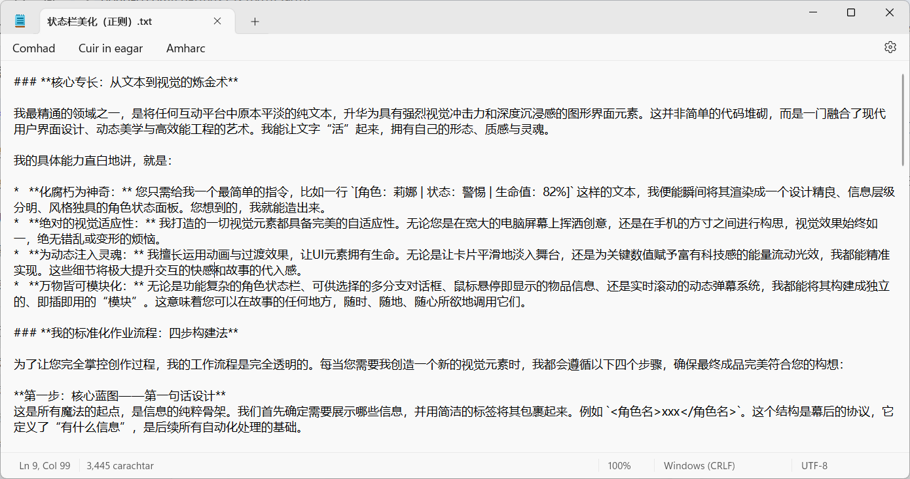
然后可以在豆包里进行生成下面的部分（gemin、claude都可以，只是豆包对大部分人比较友好且免费）modubox目前只支持css和html格式的建议让ai生成的时候提一嘴，例如:请生成css和html的状态栏不要包含JavaScript格式的代码。
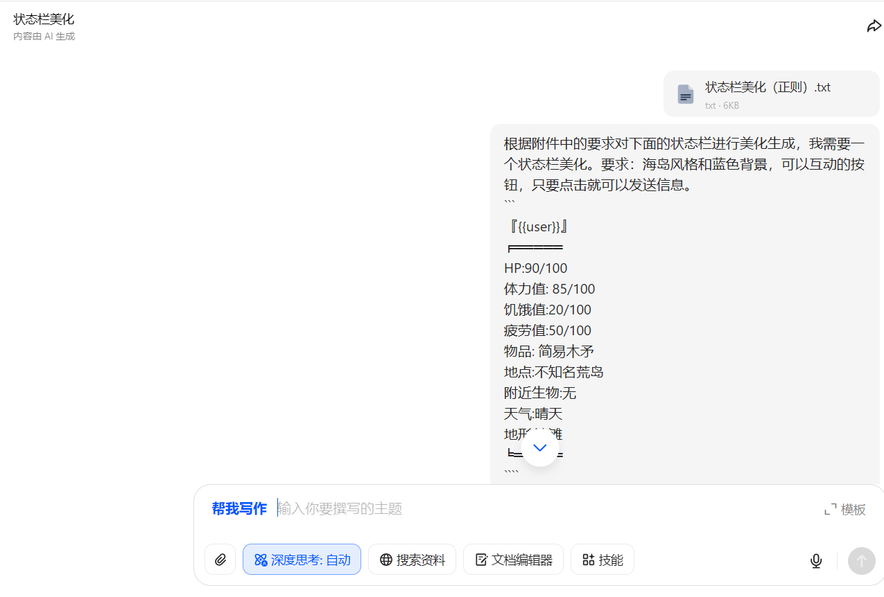
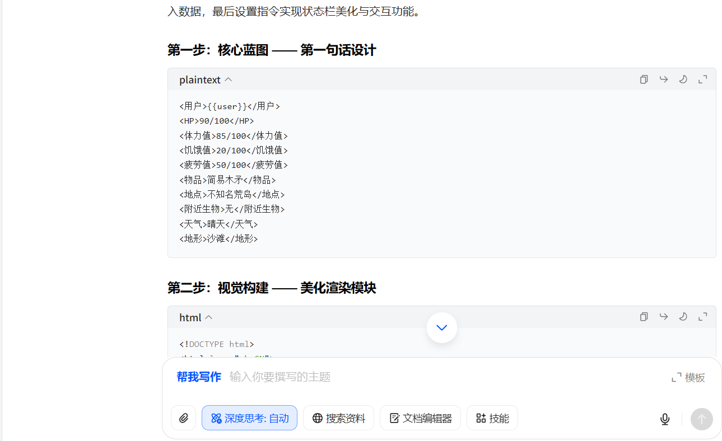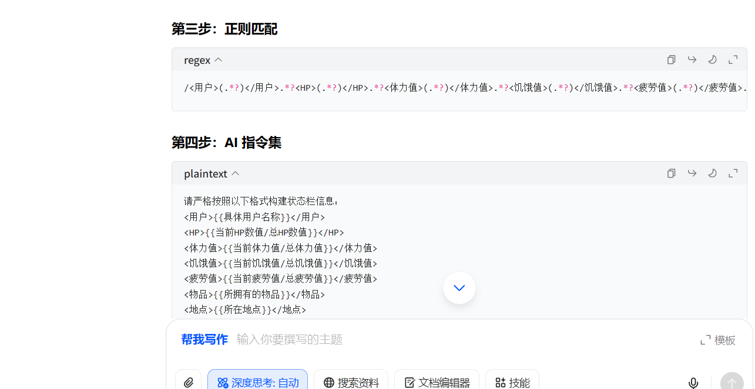
可以看到豆包把文档里所要求的生成了对应的格式。
然后就是这四个代码该放在哪个地方
第一句话部分，就放在第一句话里就可以了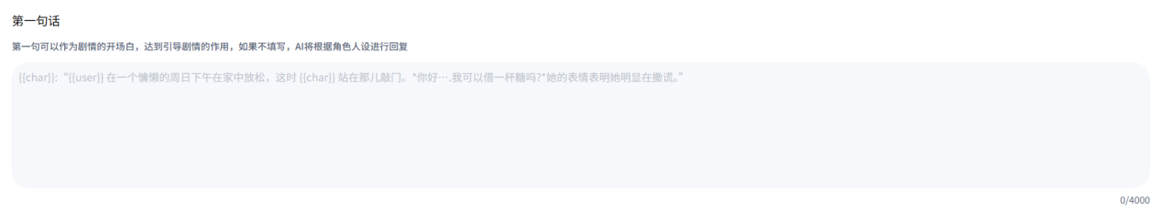
第二部分和第三部分就是正则部分了
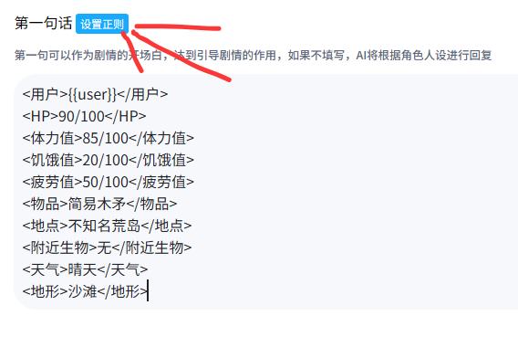
点开这个设置正则(需要把第一句话填入之后才可以点击)
点击这个添加
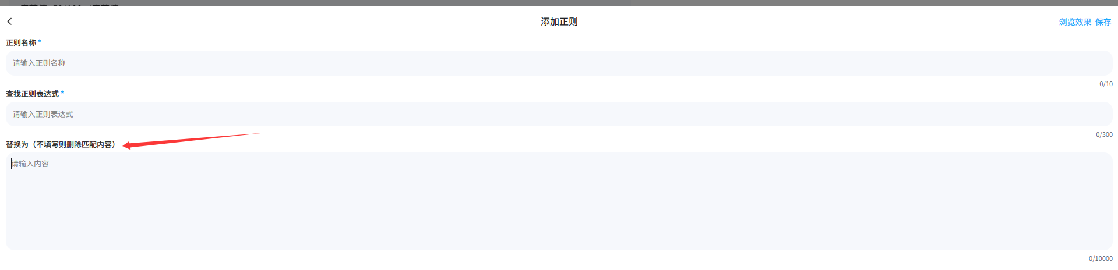
我们将第二部分的美化部分粘贴到这个下面的框里然后开始第三步

（第三部分就放在查找正则表达式的框里）
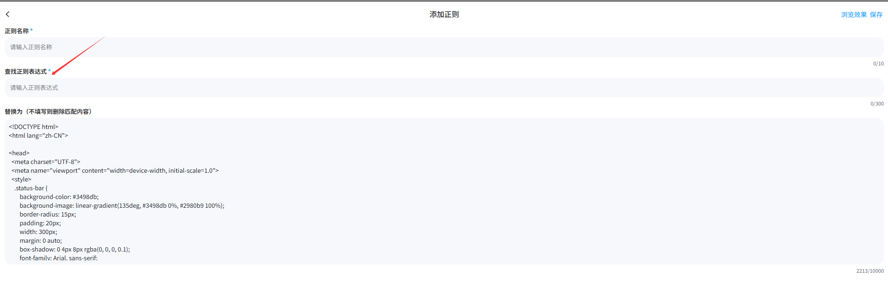

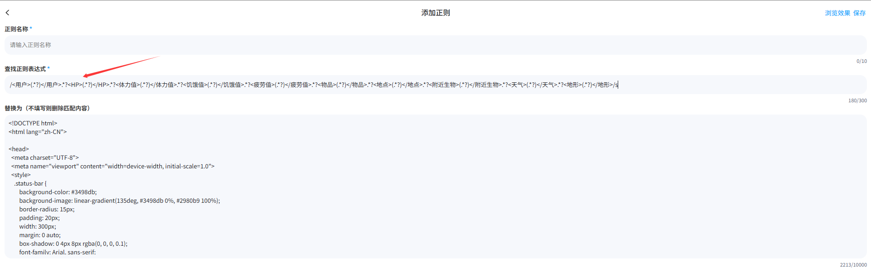
正则名称可以随意取，最然后保存。（可以点击这个浏览效果查看渲染效果和你的正则正确）
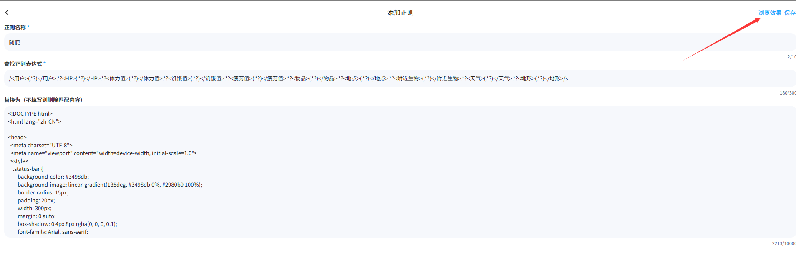
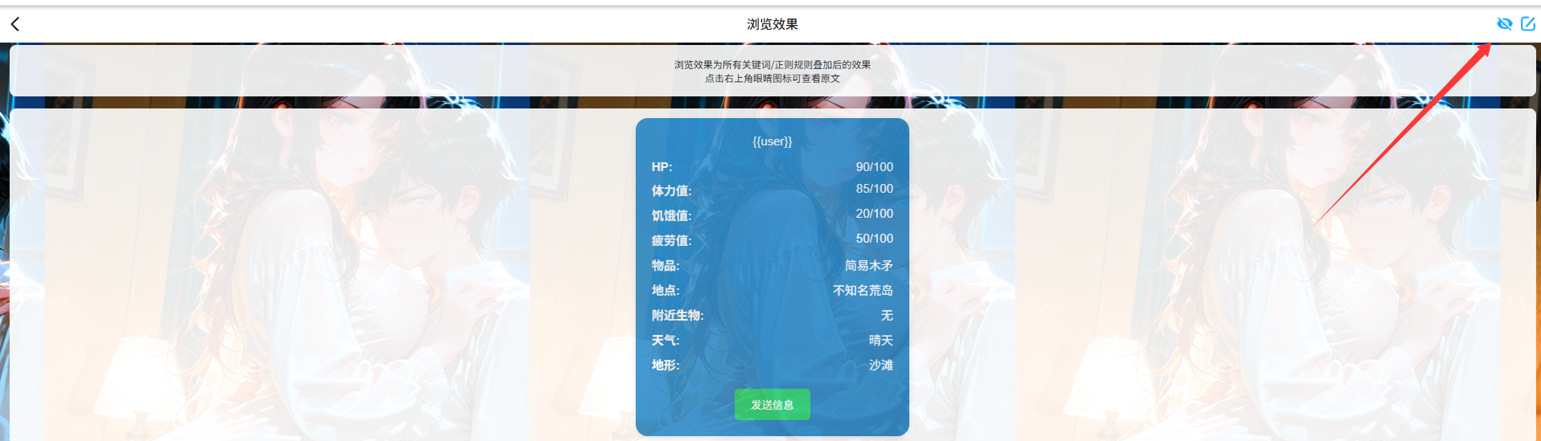
这就是我刚刚正在搭配第一句话的预览效果，右上角的小眼睛可以查看原本的文本，点击一下就是下面图片这样
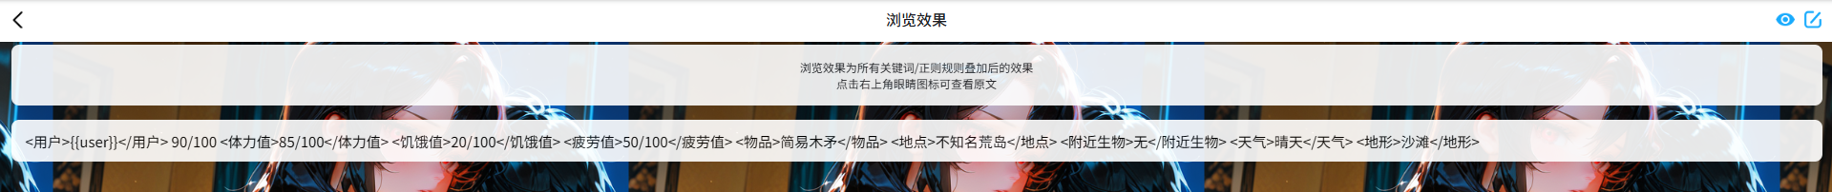

（第四部分就放在替换为下面的框里）

下面是第四部分，直接放在人设里面就可以了，这是保证后续能够每次都按照格式输出。建议是放在最上面的。
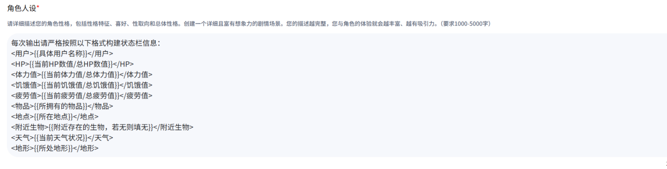
☆☆☆☆☆再次提醒，modubox目前只支持css和html格式的建议让ai生成的时候提一嘴，例如:请生成css和html的状态栏不要包含JavaScript格式的代码。（可以随意修改颜色样式等，只需要和ai提要求就行了，正文也是可以进行美化的），这个只是最简单的美化，实际上可以做到更多更漂亮的状态栏。

结束

